**Календарь овощевода. Июль**

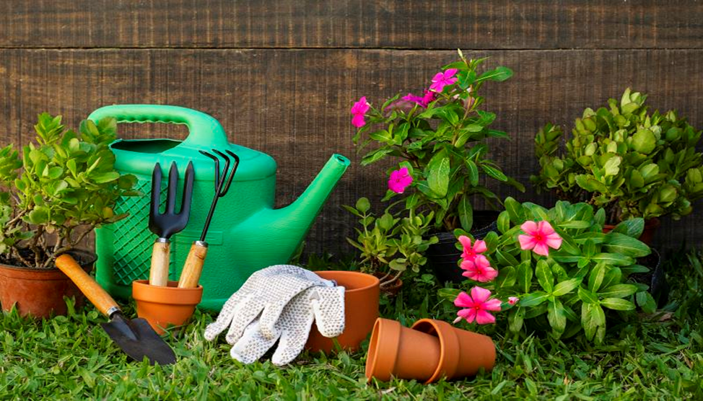

В эту пору из-за летней жары приходится много работать в теплицах. Чтобы растения в них не перегревались, проводят вентиляцию, более частые поливы. Полив осуществлять, избегая попадания воды на листья, чтобы избежать развития фитофторы. В остекленных теплицах продолжают высевать культуры второго оборота. Под посадку новых растений тщательно готовят почву в парниках, а если нужно, то и заменяют ее.

В открытом грунте продолжают борьбу с сорняками, чтобы они не забирали питательные вещества у культурных растений. Рыхлят почву вокруг растений после проведения полива или дождя, чтобы обеспечить доступ воздуха к корням. Вносят удобрения в соответствии с потребностями каждой культуры. Проводят осмотр растений на наличие признаков заболеваний и вредителей, при необходимости применяют средства защиты. Проводят прищипывание и пасынкование. Также в это время убирают урожай огурца, кабачка, патиссона, ранней и цветной капусты, бобовых, кочанного салата и других культур, стараясь по возможности не переращивать их.

Для получения консультации можно обратиться в филиал ФГБУ «Россельхозцентр» по адресу: 644083 г. Омск, ул. Комунальная, 4/1, а также по телефону(3812) 66-34-99.